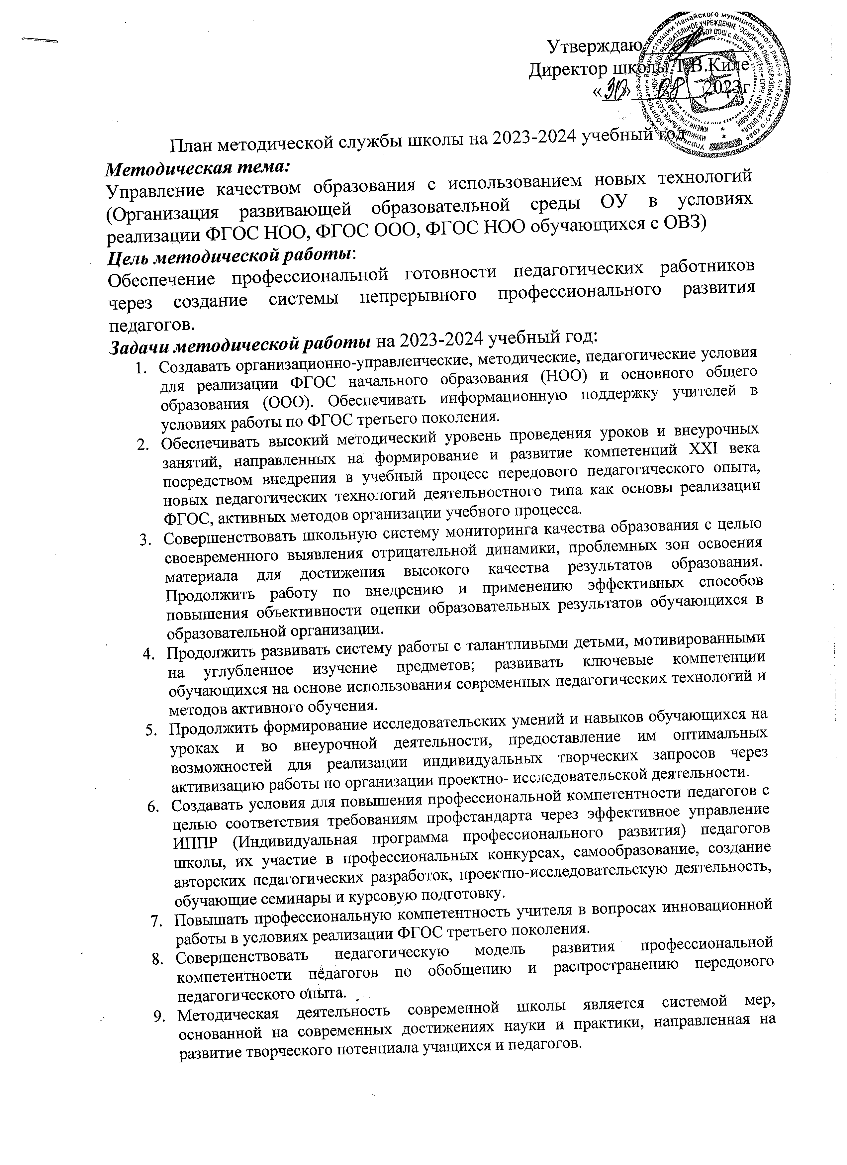

**Принципами организации МР являются:**

1. Оптимальное сочетание индивидуальных, групповых и фронтальных форм работы.

2. Поиск и внедрение инновационных форм деятельности, обеспечивающих рост профессионального самосознания педагогов.

3. Использование качественных показателей работы при оценке результативности МР:

– уровню адаптации новых работников в школе,

– росту профессионализма учителей и готовности решать задачи Программы развития школы,

– владению учителями теоретическими знаниями,

– освоению учителями наиболее ценного опыта своих коллег,

– способности учителей к профессиональному саморазвитию на протяжении всего времени работы в школе.

|  |  |
| --- | --- |
| **Формы методической работы Коллективные** | **Индивидуальные** |
| Педагогический совет  Методический совет  Совещание при директоре  Совещание при зам. директоре по УВР  Методические совещания  Семинары: теоретические, семинар-практикум, семинар по обмену опытом | Собеседование с учителями  Целенаправленное посещение и взаимопосещение уроков  Наставничество  Индивидуальные методические занятия  Руководство самообразованием |

**Основные направления МР:**

1. Организационная работа:

– совершенствование педагогического мастерства педагогов;

– деятельность МО и временных творческих групп сотрудничества;

– сотрудничество с инновационными образовательными учреждениями;

– проведение аттестации педагогов школы;

– выполнение задач Программы развития школы;

– научно-практические конференции.

2. Технологическое обеспечение:

– разработка программно-дидактических средств и методического инструментария их реализации для базового, дополнительного образования с учетом направления;

– внедрение инновационных педагогических технологий;

–мониторинг по отслеживанию реализации идей инновационного пакета программно-методических материалов.

3. Информационное обеспечение:

– изучение нормативных документов;

– информационное сопровождение, в т. ч. средствами электронных образовательных ресурсов;

– индивидуальное методическое сопровождение педагогов;

– выявление, изучение, обобщение и распространение передового педагогического опыта;

– работа с образовательными электронными ресурсами;

– практическая деятельность (открытые уроки и мероприятия, мастер-классы, участие в семинарах, конкурсах).

4. Контрольно-оценочное обеспечение:

-диагностика состояния НМ процесса;

– рейтинговая оценка деятельности педагога;

– мониторинговые процедуры и методики с позиций критериев нового качества образования.

**Структура методической работы**

-Педагогический совет

-Методический совет

• - участие в школьных, муниципальных, краевых семинарах

• - самооценка (карты оценки деятельности учителя)

• - портфолио учителя

**Педагогический совет** – постоянно действующий коллегиальный орган самоуправления педагогических работников. Его заседания проводятся для рассмотрения и решения основных вопросов учебно-воспитательной работы школы. Главная цель педагогического совета – объединить усилия коллектива школы в повышении учебно-воспитательной работы, использования в практике достижений педагогической науки и передового опыта.

**Методический совет** – организует методическую работу педагогического коллектива.

**Основные направления работы методического совета:**

• - создание условий для непрерывного профессионального мастерства учителя;

• - подготовка учителей к активному участию в инновационной деятельности;

• - создание условий для изучения, обобщения и распространения передового педагогического опыта;

• - информационное и материально–техническое обеспечение образовательного процесса;

• - анализ, координация и коррекция работы учителей по проблемам образовательной деятельности школы.

**Структура школьного методического совета**

-Педсоветы

-Педчтения

-Производственные совещания

-Открытые уроки

-Наставничество

-Научно-практические конференции

-Педвсеобуч родителей

Методический совет не подменяет деятельность педагогического совета школы, а реализует и воплощает в жизнь его решения.

|  |  |
| --- | --- |
| **Функции методсовета** | **Члены методсовета** |
| Подчиняется директору;  Разрабатывает актуальные педагогические проблемы, над которыми работает школа;  Реализует задачи методработы на текущий год;  Реализует и воплощает в жизнь решения педагогического совета. | Оперативно информируют учителей о новинках педагогической литературы;  Дают консультации молодым учителям по вопросам учебно-воспитательного процесса;  Ведут наблюдение за работой молодых учителей (совместно с завучем); регулярно выступают на заседаниях;  Ведут повседневную методическую работу (индивидуальную и групповую). |

**Методические семинары**

***Теоретические семинары*** необходимы для ознакомления учителей с новейшими достижениями науки и передового педагогического опыта.

***Семинары-практикумы*** - рассмотрение теоретических вопросов, практическая отработка умений и навыков, что очень важно для роста профессионального мастерства учителей.

**Методические совещания**

На методических совещаниях рассматриваются вопросы, связанные с разными сторонами учебно-воспитательного процесса.

По своему характеру совещания могут быть информационными, инструктивными, отчетными.

**Методическая неделя**

Проводится когда накопилось достаточно значительных достижений и педагоги проявили желание показать их своим коллегам. При этом демонстрируется деятельность, процесс, методы, находки и результат.

|  |  |  |  |  |  |  |  |  |  |  |  |  |  |  |  |  |
| --- | --- | --- | --- | --- | --- | --- | --- | --- | --- | --- | --- | --- | --- | --- | --- | --- |
| **Основные направления деятельности**  **1. Организационно-педагогическая деятельность** | | | | | | | | | | | | | | | | |
| № п/п | | Содержание работы | | Сроки | | | | Исполнители | | | | | | | | Ожидаемый результат |
| **1** | | Распределение обязанностей между членами методсовета (МС).  Подготовка распорядительной документации к началу нового учебного года. | | август | | | | зам. директора по УВР, методсовет | | | | | | | | Организация педагогической деятельности коллектива школы |
| **2** | | Обсуждение плана методической работы школы, планов работы МО на 2022-2023 уч. год с учетом  Программы развития школы. | | август | | | | зам. директора по УВР, методсовет | | | | | | | | Утверждение плана методической работы школы, планов работы МС, МО на 2022-2023 уч. год |
| **2. Повышение квалификации** | | | | | | | | | | | | | | | | |
| **Цель:** *совершенствование системы работы с педагогическими кадрами по самооценке деятельности и повышению профессиональной компетентности* | | | | | | | | | | | | | | | | |
| **2.1. Курсовая переподготовка** | | | | | | | | | | | | | | | | |
| № | | Содержание работы | | Сроки | | | | Исполнители | | | | | | | | Ожидаемый результат |
| 1. | | Отслеживание перспективного плана прохождения курсов повышения квалификации | | Сентябрь | | | | Зам. директора по УР | | | | | | | | Перспективный план курсовой переподготовки на 2022-2023 уч.г. |
| 2. | | Корректировка перспективного плана прохождения курсовой подготовки учителей (с учетом вновь прибывших учителей) | | Август -октябрь | | | | Зам. директора по УР | | | | | | | | Организованное прохождение курсов |
| 4 | | Составление отчёта по прохождению курсов | | в конце года | | | | Зам. директора по УВР | | | | | | | | Отчет |
| **2.2. Аттестация педагогических и руководящих работников**  ***Цель:*** *определение соответствия уровня профессиональной компетентности и создание условий для повышения квалификационной категории педагогических работников* | | | | | | | | | | | | | | | | |
| 1. | | Теоретический семинар «Нормативно- правовая база и методические рекомендации по вопросам аттестации» | | сентябрь | | | Зам. директора по УВР | | | | | | | | | Уточнение списка аттестуемых учителей на 2022-2023 уч год |
| 2 | | Издание приказов:  • О создании школьной аттестационной комиссии  • О создании экспертных групп | | Сентябрь, октябрь | | | Директор школы | | | | | | | | | Создание аттестационных комиссий, экспертных групп, распределение обязанностей |
| 3 | | Оформление стенда по аттестации | | Сентябрь | | | Зам. директора по УР | | | | | | | | | Систематизация материалов к аттестации |
| 4 | | Заседания школьной аттестационной комиссии. Уточнение списка аттестуемых педагогических работников. | | Сентябрь - май | | | Зам директора по УВР | | | | | | | | | Список аттестующихся учителей и руководящих работников |
| 5. | | Отработка алгоритма работы школьной аттестационной комиссии | | Сентябрь | | | Зам. директора по УВР | | | | | | | | Организованное прохождение аттестации | |
| 7. | | Индивидуальные консультации по составлению плана прохождения аттестации | | Сентябрь | | | Зам. директора по УВР | | | | | | | | Методическая помощь учителям | |
| 8. | | Индивидуальные консультации с педагогами по снятию тревожности. | | В течение года | | | Педагог-психолог | | | | | | | | Психологическое сопровождение процесса аттестации | |
| 9 | | Изучение деятельности педагогов через документацию, посещение и анализ уроков и открытых мероприятий | | Согласно графику аттестации | | | Члены аттестационной комиссии, экспертные группы | | | | | | | | Экспертные заключения | |
| 10 | | Отчеты педагогов, аттестующихся на соответствие занимаемой должности | | Согласно графику аттестации | | | Члены аттестационной комиссии, экспертные группы | | | | | | | | Рефлексивная деятельность учителей в ходе анализа их педагогической деятельности и выработки путей решения педагогических проблем и затруднений | |
| **2.3. Обобщение и распространение опыта работы**  **Цель:** *обобщение и распространение результатов творческой деятельности педагогов* | | | | | | | | | | | | | | | | |
| 1. | | Описание передового опыта | | октябрь | | | Зам. директора по УВР, учителя - предметники | | | | | | | Материалы опыта | | |
| 2. | | Оформление методической «копилки» | | ноябрь | | | Руководители МО и ТГ | | | | | | | Доклады, конспекты, | | |
| 3. | | Представление опыта на заседаниях МО | | декабрь | | | Руководители МО и ТГ, учителя - предметники | | | | | | | Выработка рекомендаций для внедрения опыта | | |
| 4. | | Представление опыта на заседании МС | | январь | | | зам. директора по УВР | | | | | | | Решение о распространении опыта работы учителей | | |
| 5. | | Показ практического применения опыта и разработка рекомендаций по его внедрению | | март | | | Учителя, представляющие свой опыт работы | | | | | | | Рекомендации для распространения опыта | | |
| 6 | | Пополнение творческих папок МО учителей-предметников | | В течение года | | | Зам. директора по УР, руководители МО и ТГ | | | | | | | | | |
| 7. | | Подготовка лучших методических материалов к публикации, участию в конкурсах, конференциях | | В течение года | | | Зам. директора по УР  Руководители МО и ТГ | | | | | | | | | |
| **2.4.Предметные недели, научно-практическая конференция**  **Цель:** *Повышение профессионального уровня педагогов, включение их в творческий педагогический поиск.* | | | | | | | | | | | | | | | | |
| Предметные МО | | | | | | | | | | | | | | | | |
| 1. | Неделя физической культуры, ОБЖ и здорового образа жизни | | | | | | | | | | Руководитель ШМО | | | | | |
| 2. | Неделя музыкального творчества, изобразительного искусства, технологии, МХК | | | | | | | | | | Руководитель ШМО | | | | | |
| 3. | Неделя иностранных языков | | | | | | | | | | Руководитель ШМО | | | | | |
| 5. | Неделя истории и обществознания | | | | | | | | | | Руководитель ШМО | | | | | |
| 6. | Неделя русского языка и литературы | | | | | | | | | | Руководитель ШМО | | | | | |
| 7. | Неделя математики, физики, информатики (МИФ) | | | | | | | | | | Руководитель ШМО | | | | | |
| 7 | Неделя предметов начальных классах | | | | | | | | | | Руководитель ШМО | | | | | |
| 8 | Неделя химии, биологии, географии | | | | | | | | | | Руководитель ШМО | | | | | |
| **3. Методические советы**  **Цель:** *реализация задач методической работы на текущий учебный год* | | | | | | | | | | | | | | | | |
| **№ 1** | | | **Содержание** | | | | | **Сроки** | | | | | **Ответственные** | | | |
| 1 | | | Обсуждение и утверждение плана работы МС на 2022-2023 учебный год. Обсуждение скорректированных планов работы методических служб школы. | | | | | Август | | | | | Председатель МС  Руководители МО | | | |
| 2 | | | Ведение электронных журналов в системе «Дневник.ru», журналов по внеурочной деятельности. | | | | | Председатель  МС Руководители МО | | | |
| 3 | | | Утверждение Программы воспитания на 2022-2023 учебный год. | | | | | Зам. директора по УВР | | | |
| 4 | | | Утверждение плана работы по подготовке к ВСОш | | | | | зам директора по УВР | | | |
| 5 | | | Организация профориентационной работы в 8-9 классах | | | | | Классные руководитель 8-9 классов | | | |
| **№ 2** | | | **Содержание** | | | | | **Сроки** | | | | | **Ответственные** | | | |
| 1 | | | Тематический семинар «Использование современных педагогических технологий» | | | | | Ноябрь-декабрь | | | | | Зам. директора по УВР | | | |
| 2 | | | Итоги мониторинга учебной деятельности | | | | | Руководители МО | | | |
| 3 | | | Анализ результатов Всероссийской олимпиады школьников | | | | | Руководители МО | | | |
| **№ 3** | | | **Содержание** | | | | | **Сроки** | | | | | **Ответственные** | | | |
| 1 | | | Подготовка к ГИА, проведение тренировочного тестирования | | | | | Январь-февраль | | | | | Зам .директора по УВР | | | |
| 2 | | | Проведение предметных недель | | | | | Зам .директора по УВР | | | |
| 3 | | | Тематический семинар «Развитие воспитательной среды ОУ, работающем над качеством образования» | | | | | Зам .директора по УВР, учителя-предметники | | | |
| **№ 4** | | | **Содержание** | | | | | **Сроки** | | | | | **Ответственные** | | | |
| 1 | | | 1.Анализ методической работы за 2021-2022 учебный год | | | | | Апрель-май | | | | | Зам. директора по УВР  Руководители МО | | | |
| 2 | | | 2.Анализ работы ШМО за 2021-2022 учебный год | | | | |  | | | | | Зам. директора по УВР | | | |
| 3 | | | 3.Проблемный семинар «Определение задач методической службы на 2022-2023 учебный год» | | | | | Зам. директора по УВР  Руководители МО | | | |
| **4. Работа с методическими объединениями**  **Цель:** *Совершенствование методического обеспечения образовательных программ и роста профессионального мастерства педагогов* | | | | | | | | | | | | | | | | |
| № п/п | Содержание работы | | | | | Сроки | | | | Исполнители | | Ожидаемый результат | | | | |
| 1 | 1.Согласование и утверждение плана работы МО на новый учебный год. 2.Рассмотрение календарно-тематических планов, программ элективных курсов.  3.Изучение потребностей и запросов учителей на педагогическую информацию по актуальным проблемам организации образовательного процесса.  4. Планирование методической работы педагогов в соответствии с задачами и единой методической темой школы. | | | | | Август | | | | Зам. директора по УР , рук.МО | | 1.Анализ программно-методического и учебно-методического обеспечения образовательного процесса. 2. Мониторинг по изучению потребностей и запросов педагогов. 3.Определение направления работы «Повышение качества преподавания предметов - формирование познавательной активности учащихся», наметить пути реализации | | | | |
| 2 | Предметные недели | | | | | Согласно графику | | | | Зам. директора по УР,  Руководители МО | | 1.Оценка деятельности учителя на уроке.  2.Диагностика уровня эффективности технологий обучения учащихся. | | | | |
| 3.Систематизация процесса педагогического опыта. 4.Создание оптимальных условий для развития личности каждого учащегося в различных видах деятельности сообразно его способностям, интересам, возможностям. | | | | | | | | | | | | | | | | |
| 3 | Творческие отчеты. | | | | апрель | | | | Зам. директора  по УР;  рук. МО | | | 1.Систематизировать процесс накопления и обогащения педагогического опыта внутри гимназии 2.Стимулировать педагогический коллектив к повышению профессионального мастерства | | | | |
| 4. | Отчет о работе МО и ТГ | | | | май | | | | рук. МО | | | Анализ и оценка работы МО | | | | |

|  |  |  |  |  |
| --- | --- | --- | --- | --- |
| **5. Инновационная деятельность**  ***5.1.Предпрофильная подготовка***  ***Цель***: *формирование готовности к выбору профиля и сознательному выбору профессии* | | | | |
| 1 | Родительские собрания в 9 классе | октябрь | Классные руководители | Информирование родителей об организации профильного обучения |
| 2 | Осуществление контроля за выполнением учебных программ | В течение года | Зам. директора по УВР | Выполнение программ |
| 3 | Анализ мониторинга трудоустройства выпускников школы | сентябрь | Зам.директора по УВР | Эффективность выбранного профиля и направления работы школы |
| 4 | Информация по профориентации на сайте школы | октябрь | Зам. директора по УВР | Информирование учащихся, родителей с целью профориентации |